Роль речевого окружения в раннем развитии ребенка

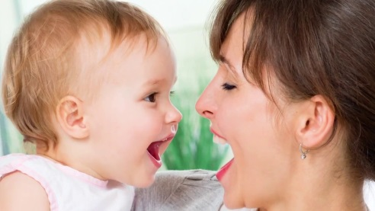

Воздействовать на формирование речи необходимо с ранних лет жизни, когда окружающая речь является основой речи ребенка. Общение - один из ближайших факторов общего психического развития ребенка. Каждое слово родителей должно быть значимым, должно помогать ребенку познавать окружающий мир и осваивать язык. Ребенок начинает говорить только в ситуации общения и только по требованию взрослого. Если с ребенком мало разговаривают, и он растет "один", речь у такого малыша будет развиваться медленно, с задержкой, которая скажется в последующие годы.
Развитие речи идёт постоянно, в течение всего дня, а если он насыщен событиями и впечатлениями, то он вдвойне стимулирует ребёнка к общению.
Говорить с ребёнком надо медленно и внятно, чтобы он смог уловить каждый звук в потоке речи, понять каждое слово взрослого. Важно, чтобы общение с ребёнком происходило на уровне его лица. При этом он видит, как вы говорите, как двигаются ваши губы, что помогает осваивать произношение звуков.
Чем позже ребёнок узнает, что такое телевизор, - тем лучше. У телевизора или компьютера детям с речевыми проблемами можно проводить не более 20 минут в день. Речь с экрана не способствует речевому развитию, так как темп ускорен и формирует у ребёнка непроизвольный тип внимания, а освоение речи требует наоборот произвольное внимание (сознательное, требующее усилий). Взрослые наносят большой вред развитию речи ребенка, если подделываются под детский лепет, употребляют исковерканные ребенком слова, которые он еще не в состоянии произнести.
У ребёнка должно быть достаточное количество игрушек, соответствующих возрасту. Но не слишком много – это вызывает пресыщение и теряется интерес ко всему новому. А интерес и любознательность является важным стимулом, как для развития речи, так и для общего развития в целом.
Активное «ручное манипулирование» с различными предметами положительно влияет на развитие речи и мышление детей. Детям надо играть с игрушкой, исследовать её со всех сторон, пощупать пальцами, разобрать на составляющие части и собрать её. Играйте в пальчиковые игры, собирайте пуговицы на шнурок, собирайте мозаику, позволяйте играть с макаронами и крупой, резать ножницами и лепить. Развитие мелкой моторики является стимулятором для речевого развития ребёнка в независимости от возраста.
Складывающаяся стихийно речевая среда, в которой воспитывается ребенок, называется естественной речевой средой. Естественная речевая среда может быть благоприятной для речевого, а следовательно, и для общего психического развития (в случае если с ребенком общаются люди с правильной речью, если они постоянно реагируют на его «речь», в раннем возрасте поддерживают его попытки говорить, позже отвечают на его вопросы и т. д.) и неблагоприятной (когда общение с ребенком ограничивается только кормлением, когда с ним не говорят, т. е. не реагируют на его «речь»).
Речь не является врожденной способностью, а развивается в процессе развития ребенка. Речевые привычки, сложившиеся в детстве, отличаются высокой устойчивостью. Дефекты речи сохраняются и закрепляются. Поэтому, только от вас зависит, каким вырастет ваш малыш.

МБДОУ №6 «Колосок»
учителя-логопеды
Устиненко А.В., Мотаева О.Г.

